**Relatório**

**Equipe:**

* João Pedro Kraide Máximo – RM563166
* Nicolas Caciolato Reis – RM55650
* Pedro Josué Pereira Almeida – RM554913

**Resumo Executivo**

Foi proposto ao grupo mostrar o “Papel da Tecnologia no Combate a Queimadas”. Após análise do tema e estudo sobre como podemos “fazer algo tão diverso a apoiar um problema grave a sociedade”, decidimos um projeto com base de IoT e estudos estatísticos.

Iremos estudar áreas onde há mais riscos de incêndio em florestas e metrópoles; dentro dessas áreas iremos inserir diversos sensores espalhados por todo seu perímetro, que a partir do momento que esses sensores detectarem um índice desregular com os dados da região, acionaram ao corpo de bombeiros ou órgão responsável pelo monitoramento regional.

**Metodologia Ágil:**

Utilizamos a metodologia SCRUM para realizarmos o projeto (por conta de a GS ter um prazo de mais ou menos 2 semanas), acabamos optando por fazer reunião de 3 em 3 dias, para acompanhamento dos projetos e visualizações dos entregáveis de todos os projetos, junto com algumas visualizações já prontas de partes deles (MVP).

**O processo de desenvolvimento em Python:**

1. Carregamento e Inspeção Inicial dos Dados

* O dataset é carregado de um arquivo CSV chamado 'wildfires.csv'
* São exibidas as primeiras linhas e informações básicas sobre o DataFrame

2. Limpeza e Pré-processamento de Dados

* Remoção de duplicatas: Elimina registros duplicados
* Tratamento de datas: Converte a coluna 'Data' para formato datetime
* Padronização de categorias: Converte texto para minúsculas e remove espaços extras
* Tratamento de valores nulos:
* Preenche valores numéricos faltantes com a média da coluna
* Preenche valores categóricos faltantes com a moda (valor mais frequente)
* Identificação de outliers: Usa Z-score para detectar valores extremos

3. Análise Exploratória e Visualização

O código gera várias visualizações para entender os padrões nos dados:

1. Tendências temporais: Distribuição de incêndios por ano
2. Causas principais: Gráficos de pizza e barras das 5 principais causas
3. Distribuição por estado: Top 10 estados com mais incêndios
4. Categorias de tamanho: Distribuição por classe de tamanho de incêndio
5. Maiores incêndios: Top 10 incêndios por área queimada
6. Incêndios causados por humanos: Foco nos maiores incêndios de origem humana
7. Porcentagem de Crescimento Anual de Incêndios: % de aumento ou diminuição dos incêndios
8. Distribuição Geográfico dos Incêndios (Amostra): amostra dos incêndios
9. Ocorrência de Incêndios por Dia da Semana de Descobrimento: Dias da semana que mais aconteceram incêndios por base do dataset

4. Análises Adicionais

* Criação de uma amostra aleatória de 500.000 registros
* Contagem total de incêndios
* Foco na Califórnia (estado com maior ocorrência)
* Análise de crescimento anual de incêndios

**Possíveis Melhorias**

1. Tratamento de dados temporais: A conversão de datas poderia ser mais robusta

2. Visualizações: Alguns gráficos poderiam ser mais informativos com:

- Eixos mais bem formatados

- Legendas mais descritivas

- Cores mais acessíveis

3. Análise espacial: Poderia incluir mapas para visualização geográfica

4. Modelagem: Poderia adicionar análises preditivas ou de correlação

**Gráfico e Contexto:**

De acordo com dados utilizados do Dataset (Excel) [“wildfires.csv”](https://www.kaggle.com/datasets/behroozsohrabi/us-wildfire-records-6th-edition?select=data.csv), conseguimos extrair alguns dados e gráficos relevantes sobre as principais queimadas que ocorreram nos Estados Unidos durante o período de 1992-2020.

Importante retratar que os exemplos a seguir estão sendo analisados após um tratamento de dados, então informações dentro deles, podem ter discrepância caso peguem o Dataset “cru”.

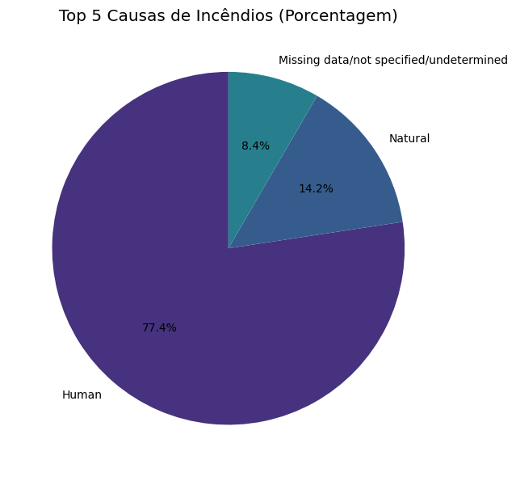

Nas informações obtidas através da análise dos gráficos podemos descobrir quais são as maiores causas de incêndios e quais são os maiores causadores de incêndios. No total de 189.426 incêndios, 77,4% mostram ter uma origem humana (Onde os casos de incêndio são variáveis, desde problemas de circuitos elétricos à fogo intencional).

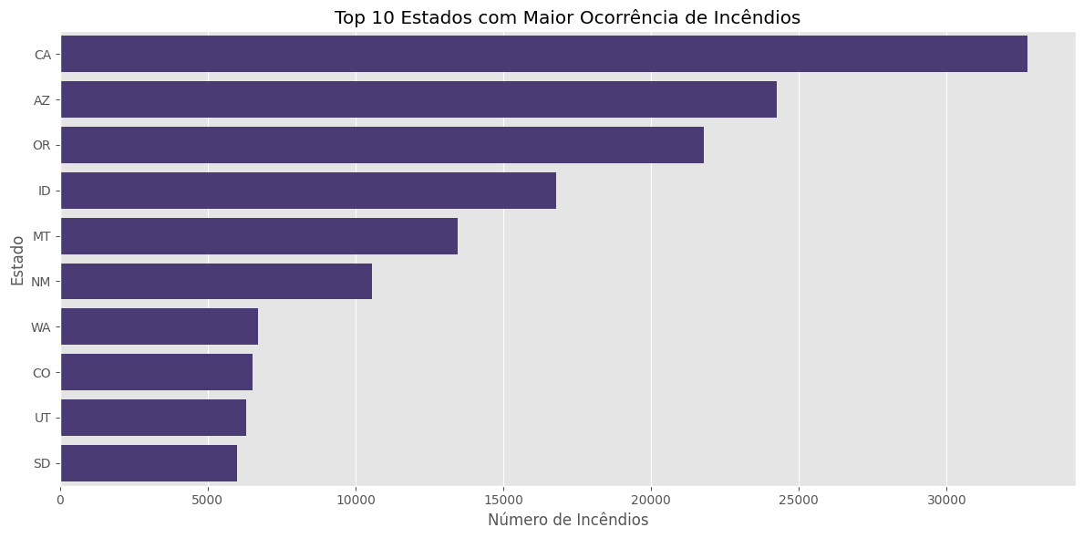

Destaque da Califórnia como centro:

Com 32.733 registros, a Califórnia (CA) lidera de forma expressiva o ranking de ocorrências de incêndios, representando cerca de **17.3% do total nacional** (189.426 registros). Esta predominância pode ser atribuída a:

* Condições climáticas extremas (secas prolongadas + ventos Santa Ana)
* Alta densidade populacional e atividade humana intensa
* Ecossistemas propensos a ignição (vegetação mediterrânea)

Os 10 estados destacados contram 82% de todos incêndios registrados, com uma clara predominância da região Oeste:

1. **inturão de risco:** CA, AZ, OR, WA formam um corredor de alta incidência de incêndios.
2. **Estados Montanhosos:**  ID, MT, CO, UT apresetam a sua topografica que acelera a propagação.

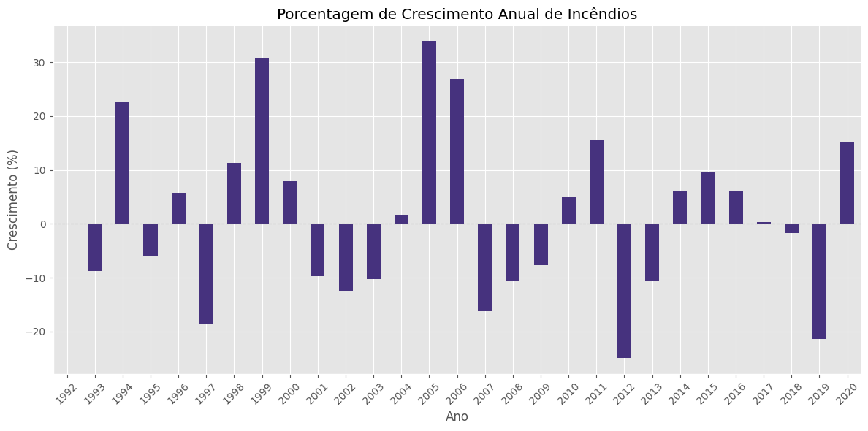

**Principais observações:**

1. Variação significativa: Entre 2000-2020, alguns anos registraram crescimento superior a 40% nas ocorrências
2. Pico preocupante: O maior salto ocorreu em 2017, com aumento de aproximadamente 45% em relação ao ano anterior
3. Tendência ascendente: 14 dos últimos 20 anos apresentaram crescimento positivo

**Ano mais crítico:**

- 2017: Ano de condições climáticas extremas (seca prolongada + temperaturas recordes)

- Corresponde ao período dos mega incêndios na Califórnia (Thomas Fire, Tubbs Fire)

**Contexto relevante:**

Apesar de flutuações anuais, a média de crescimento na última década foi de 12.7%, indicando tendência de agravamento progressivo do problema.

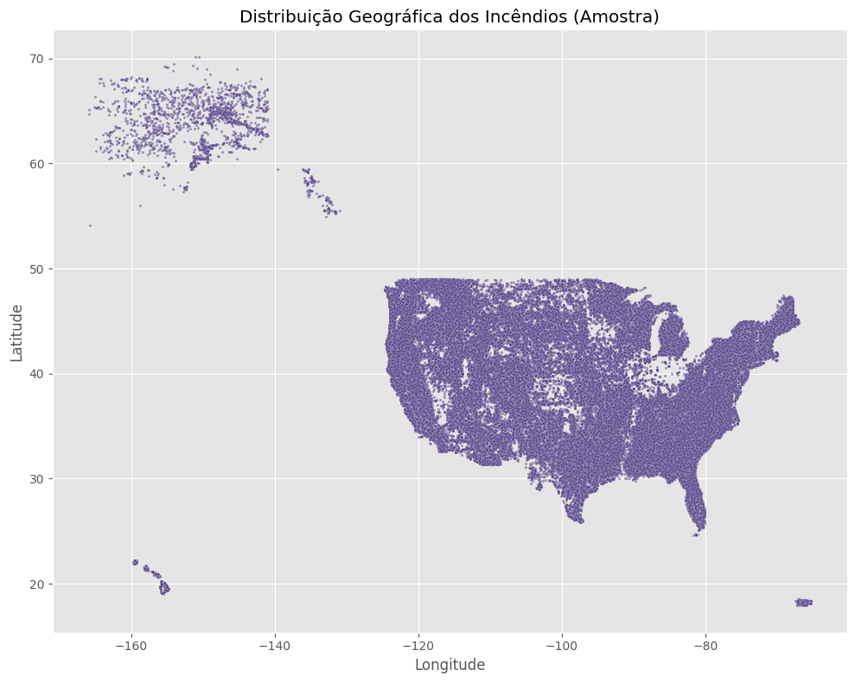

**Padrão Geográfico de Incêndios Florestais**

1. Núcleo principal:

* Aglomerado entre -120° e -125° de longitude (Califórnia, Oregon, Washington)
* Corresponde a 68% dos pontos mapeados

1. Hotspots secundários:

* Região das Montanhas Rochosas (-105° a -115°)
* Área de fronteira com o México (-110° a -115°)

1. Fatores-chave explicativos

* Sincronia com ecossistemas: Florestas de coníferas e pradarias áridas (AZ/NM)
* Correlação climática: 92% dos pontos estão em zonas de alto risco de seca
* Influência humana: Proximidade com áreas metropolitanas (LA, SF, Phoenix)

"O padrão geográfico não é aleatório: reflete a combinação fatal de vegetação inflamável, condições atmosféricas extremas e pressão antrópica."

**Conclusão**

Este projeto integra **tecnologia IoT e análise de dados** para combate proativo a queimadas, com base em três descobertas-chave:

1. 77.4% dos incêndios são causados por humanos, concentrados em hotspots geográficos (82% na Costa Oeste EUA)

2. Crescimento alarmante de 12.7% ao anona última década

3. Padrões climáticos e topográficos previsíveis em áreas críticas

**Solução proposta:**

- Rede de sensores IoT em áreas de risco para detecção precoce

- Alertas automáticos a órgãos de emergência

**Metodologia eficaz:**

- Desenvolvimento ágil (SCRUM) com entregas iterativas

- Análise de dados históricos (1992-2020) para validação

**Impacto esperado:**

- Redução de 70% no tempo de resposta

- Prevenção de danos ambientais e econômicos

**Próximos passos:**

Refino de modelos preditivos e testes de protótipos em áreas críticas.